
學習單設計：吳伯玲
快快城市最快的爺爺
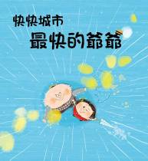
作者╱朴永玉 繪者╱惠敬 譯者╱葉雨純

一分鐘讀故事
小萱生活在快快城市裡，每天不管是吃飯、上學、念書、學琴、補習都被要求快一點！上課舉手快一點、彈琴快一點、算術快一點，就代表比較厲害，落後變成是很丟臉的事。
但是小萱去公園接爺爺回家時，要爺爺快一點，爺爺卻沒有馬上跟小萱回家，還要她坐在鞦韆上，慢慢的盪鞦韆，小萱發現天空好藍、好美，爺爺的時鐘就像慢慢晃慢慢盪的鞦韆一樣……
補習的時候，窗外突然下起大雨，老師說，功課全部寫完後才能打電話回家，請家人送雨傘，沒想到，小萱最後一個打電話，爺爺卻是第一個來接她的人！爺爺才是快快城市最快的人！



延伸活動
活動一：閱讀小達人

請小朋友看看繪本圖示，試著回答下面問題：

Q1：快快城市的居民有什麼特質呢？從哪裡看出快快城市的時
鐘走得特別快呢？
Q2：為什麼「快點舉手」就表示上課很認真？你也這樣覺得嗎？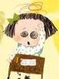

Q3：在快快城市裡，所有事情都必須學得很快，所以什麼事表示非常丟臉？
（進度落後）

Q4：遊戲的速度快就表示很會玩遊戲嗎？

Q5：快快城市中的公寓都是什麼顏色的呢？居民要如何才能找到自己的家。
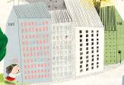

Q6：小萱是在哪裡找到自己的爺爺的呢？
Q7：找到爺爺後，他們有立刻回家嗎？祖孫一起做了什麼事？

Q8：盪完鞦韆之後，祖孫倆又一起做了什麼事呢？

Q9：數學補習班獎勵能快速解題的人，因為能快速解題，就表示數學很厲害。
你贊成這種說法嗎？

Q10：為何小萱會說：「我是最慢打電話回家的人……我爺爺是快快城市最快的人」？

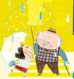

活動二：我對爺爺的印象是……
小朋友，說說你的「爺爺」是什麼樣子？請你畫下來。
如果要你用一句話來形容爺爺，你會怎麼描述你的爺爺呢？
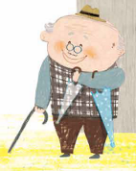

我對爺爺的印象

我的爺爺是

活動三：我最喜歡跟爺爺一起……
故事主角小萱最喜歡跟爺爺一起散步。因為散步過程中，生活步調可以放慢些，請你想想看：你最喜歡跟爺爺或奶奶(或外公、外婆)一起做什麼事？把它寫下來或是畫下來。

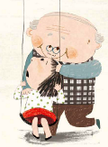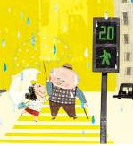

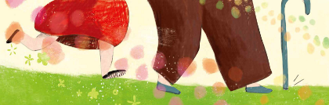
我最喜歡跟爺爺（奶奶）一起……

活動四：我聽過有關爺爺的故事……
你曾聽過哪些跟爺爺有關的繪本故事呢？如果你要跟好朋友分享，你會怎麼描述這個故事呢？

我聽過跟爺爺有關的故事有： ＿＿＿＿＿＿＿＿＿＿＿＿ 。

它內容是說＿＿＿＿＿＿＿＿＿＿＿＿＿＿＿＿＿＿＿＿＿＿

＿＿＿＿＿＿＿＿＿＿＿＿＿＿＿＿＿＿＿＿＿＿＿＿＿＿＿

＿＿＿＿＿＿＿＿＿＿＿＿＿＿＿＿＿＿＿＿＿＿＿＿＿＿＿

這喜歡這故事是因為＿＿＿＿＿＿＿＿＿＿＿＿＿＿＿＿＿＿

＿＿＿＿＿＿＿＿＿＿＿＿＿＿＿＿＿＿＿＿＿＿＿＿＿＿＿

＿＿＿＿＿＿＿＿＿＿＿＿＿＿＿＿＿＿＿＿＿＿＿＿＿
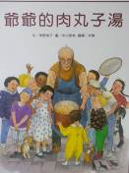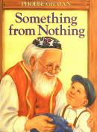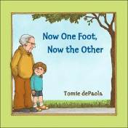

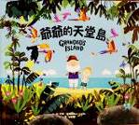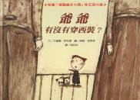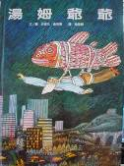

活動四：我的盾牌造型
小朋友，

活動五：如果我生活在快快城市
你喜歡快快城市的生活嗎？你覺得你生活的地方和快快城市一樣嗎？哪裡一樣？哪裡不一樣？如果你是小萱的爸爸媽媽或老師，你會怎麼對待小萱？
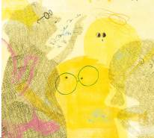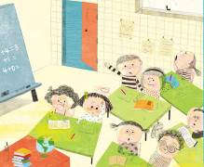

我生活的地方和快快城市一樣的是：

不一樣的是：

如果我是小萱的爸爸媽媽，我會：

如果我是小萱的學校老師，我會：

如果我是小萱的鋼琴老師，我會：

如果我是小萱的補習班老師，我會：

活動六：我是空間設計家
書裡快快城市的房子是什麼樣子？怎麼找到自己的家？你覺得為什麼要這樣設計？你也可以試著描繪出自己想像的城市或建築特色。

我為什麼要這樣設計:

活動七：如何安慰朋友
故事裡的小萱因為自己的動作不夠快而沮喪。
想一想，你(或朋友)有沒有和小萱一樣的經驗？或是有什麼事會讓你沮喪？
你會如何安慰感到沮喪的朋友呢？

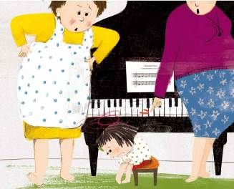

＿＿＿＿＿＿＿＿＿＿＿＿＿＿＿＿＿＿＿＿＿＿＿＿會令我(朋友)沮喪。

當我沮喪時，我會：

。

我會 安慰沮喪的朋友。

活動八：雨傘圖案設計師
小朋友，如果讓你自己設計雨傘的圖案，妳/你會畫上什麼花紋呢？
試著在下面空白傘面設計花紋或是圖案。

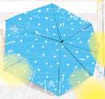

我設計的傘面圖案

